1. **Example Problems**:

* **Regression (0.5 points)**:
  + **Example Problem**: Predicting house prices based on features such as square footage, number of bedrooms, and location. Regression analysis is used to model the relationship between the dependent variable (house price) and one or more independent variables (features).
* **Classification (0.5 points)**:
  + **Example Problem**: Classifying emails as spam or not spam based on the email content. A classification algorithm like logistic regression or a decision tree can be used to categorize the emails into these two classes.
* **Clustering (0.5 points)**:
  + **Example Problem**: Segmenting customers into different groups based on their purchasing behavior. Clustering algorithms like K-means can group customers with similar purchase patterns together.

1. **Recommendation System Example (0.5 points)**:

* **Example**: A movie recommendation system like Netflix's, which suggests movies to users based on their viewing history and the preferences of similar users.

1. **Graph Relationship Example (0.5 points)**:

* **Example**: A social network graph where nodes represent individuals and edges represent friendships or connections between them. A graph can show the relationship between friends, mutual friends, or even detect communities within the network.

1. **Spark Structured Streaming Task (2.5 points)**:

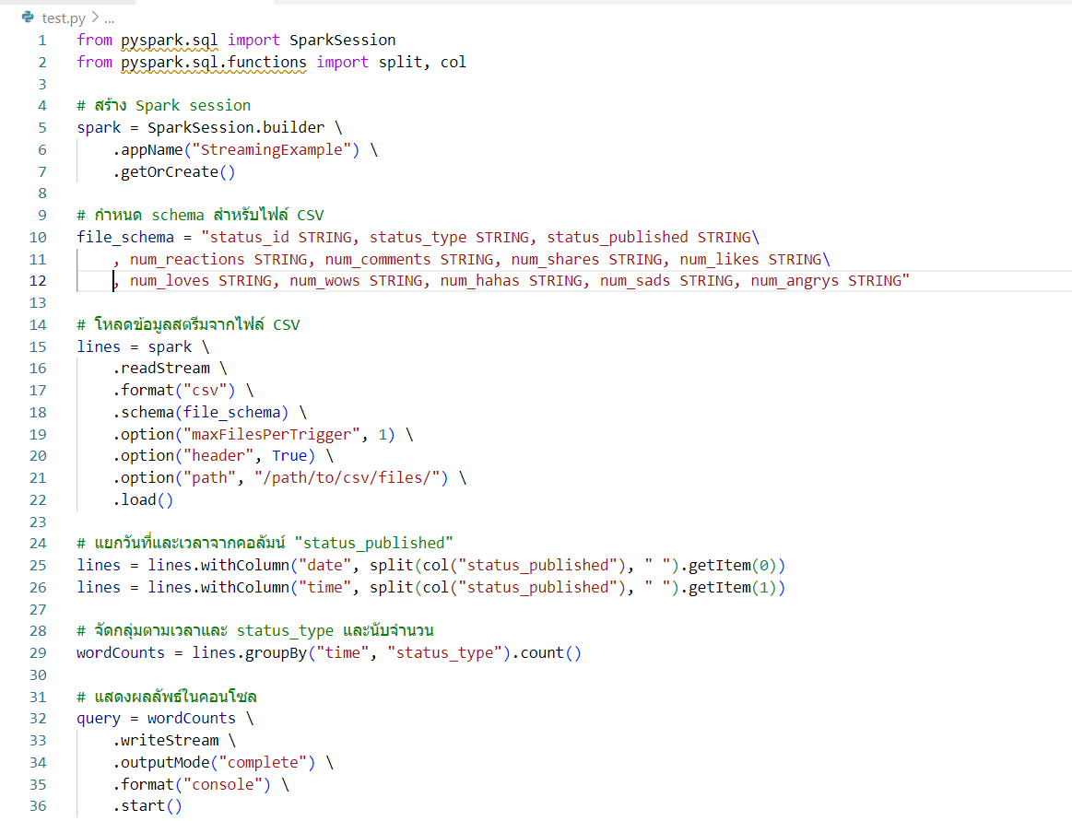



1. **ปัญหาตัวอย่าง**:

* **Regression (0.5 คะแนน)**:
  + **ตัวอย่างปัญหา**: การทำนายราคาบ้านโดยใช้คุณสมบัติต่างๆ เช่น พื้นที่ใช้สอย, จำนวนห้องนอน, และทำเลที่ตั้ง การวิเคราะห์แบบ regression จะถูกใช้เพื่อสร้างโมเดลความสัมพันธ์ระหว่างตัวแปรตาม (ราคาบ้าน) และตัวแปรอิสระ (คุณสมบัติ).
* **Classification (0.5 คะแนน)**:
  + **ตัวอย่างปัญหา**: การจำแนกอีเมลเป็นสแปมหรือไม่ใช่สแปม โดยพิจารณาจากเนื้อหาของอีเมล อัลกอริธึม classification เช่น logistic regression หรือ decision tree สามารถใช้เพื่อจัดประเภทอีเมลเป็นสองคลาสนี้ได้.
* **Clustering (0.5 คะแนน)**:
  + **ตัวอย่างปัญหา**: การแบ่งกลุ่มลูกค้าตามพฤติกรรมการซื้อของพวกเขา อัลกอริธึม clustering เช่น K-means สามารถจัดกลุ่มลูกค้าที่มีรูปแบบการซื้อที่คล้ายกันเข้าด้วยกันได้.

2. **ตัวอย่างระบบแนะนำ (0.5 คะแนน)**:

* **ตัวอย่าง**: ระบบแนะนำภาพยนตร์ เช่น Netflix ที่จะแนะนำภาพยนตร์ให้กับผู้ใช้ตามประวัติการดูของพวกเขาและความชอบของผู้ใช้คนอื่นที่มีความคล้ายคลึงกัน.

3. **ตัวอย่างความสัมพันธ์ในกราฟ (0.5 คะแนน)**:

* **ตัวอย่าง**: กราฟของเครือข่ายสังคมที่โหนด (nodes) แทนบุคคล และขอบ (edges) แทนความสัมพันธ์หรือการเชื่อมต่อระหว่างพวกเขา กราฟสามารถแสดงความสัมพันธ์ระหว่างเพื่อน, เพื่อนร่วมกัน หรือแม้กระทั่งการตรวจจับชุมชนภายในเครือข่าย.